Presseinformation

Mehrere VC-MIPI-Kameras an NVIDIA-Entwicklerkits anschließen

Vision Components offeriert für Adapterboards der Auvidea GmbH Software-Unterstützung, um mehrere VC-MIPI-Kameramodule direkt an die Entwicklerkits der NVIDIA-Plattformen Jetson TX2 und Xavier AGX anzuschließen. Die bereitgestellten Treiber ermöglichen einen schnellen Einstieg in die Embedded-Vision-Entwicklung. Die getestete und validierte Adapterplatine J20 von Auvidea unterstützt alle verfügbaren VC-MIPI-Kameras – das Programm umfasst vielfältige Machine-Vision-Sensoren bis 20 Megapixel und wird ständig erweitert. Hervorzuheben sind die Sony-Pregius-Sensoren IMX250 und IMX252, die von Haus aus keine MIPI-Schnittstelle mitbringen. Vision Components fertigt die Kameramodule, die der MIPI-Spezifikation CSI-2 entsprechen, mit Passbohrungen für eine präzise und wiederholgenaue Montage. Die speziell für die MIPI-Module entwickelten 200-mm-Kabel in Form einer geschirmten flexiblen Leiterplatte (FPC) gewährleisten störungsfreie Datenübertragung mit hohen Bandbreiten.
Mehr über das MIPI-Kameraprogramm: www.mipi-modules.de

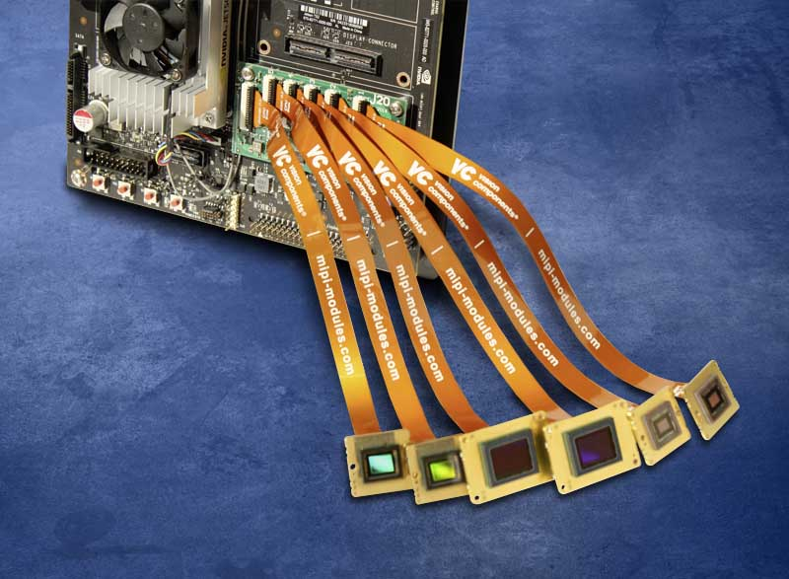
Bild: Die Adapterplatine J20 von Auvidea ermöglicht einen schnellen Einstieg in die Embedded-Vision-Entwicklung mit NVIDIA Developer Kits und VC-MIPI-Kameras

Bilder: | auvidea_mipi_platine | Zeichen: | 976
Dateiname: | 202008012_pm_auvidea-mipi-platine | Datum: | 22.09.2020
Über Auvidea
Die Auvidea GmbH mit Sitz bei München ist ein weltweit tätiger Anbieter von Standardprodukten und kundenspezifischen Hardwarelösungen im Bereich der digitalen Datenverarbeitung. Das Unternehmen entwickelt und produziert in Deutschland. Es vertreibt Produkte für das Edge-Processing von visuellen Daten mit Hilfe künstlicher Intelligenz (Artificial Intelligence – AI). Auvidea ist ein etablierter Hersteller von Videoprozessoren, Encodern/Decodern und Embedded-Motherboards (Carrier Boards). Der Fokus liegt auf Compute Modulen der gesamten NVIDIA Jetson Familie wie Nano, TX2, Xavier NX und AGX Xavier. Kunden von Auvidea sind weltweit und in verschiedenen Bereichen tätig, darunter Robotik, Automotive, autonomes Fahren, Kommunikation, Videoverarbeitung, Diagnose, Überwachung und Qualitätskontrolle. Auf seiner vollautomatischen Fertigungslinie inklusive 3D-AOI-Prüftechnik kann Auvidea große Stückzahlen in hoher Qualität sowie kundenspezifische Produkte produzieren. Ein Schwerpunkt ist die Anpassung der Standardprodukte an kundenspezifische Anforderungen, die mit In-Haus-Ressourcen schnell und effizient umgesetzt werden kann.
Mehr: auvidea.eu
Über Vision Components
Die Vision Components GmbH ist ein führender internationaler Hersteller von Embedded-Vision-Systemen. Die frei programmierbaren Kameras mit integrierten leistungsstarken Prozessoren führen eigenständig Bildverarbeitungsaufgaben aus, ohne dass sie dafür einen zusätzlichen Computer benötigen. Vision Components bietet OEMs vielseitige Linux-basierte Embedded-Systeme für die 2D- und 3D-Bildverarbeitung an, wahlweise als Platinenkamera oder mit Schutzgehäuse. Zudem steht ein wachsendes Sortiment an ultrakompakten MIPI-Kameraplatinen zum Anschluss an eine Vielzahl verschiedener CPU-Boards zur Verfügung. Darüber hinaus bietet Vision Components Software-Bibliotheken und entwickelt auf Wunsch Sonderlösungen, wobei das Expertenteam auf umfangreiche Kenntnisse und über 20 Jahre Erfahrung mit Imaging-Anwendungen bauen kann. Das Unternehmen mit Sitz in Ettlingen wurde 1996 von Michael Engel, dem Erfinder der ersten industrietauglichen intelligenten Kamera, gegründet. Es folgten weitere Weltpremieren, wie die ersten intelligenten Vision-Sensoren und der erste Embedded-3D-Laserprofilsensor. Vision Components unterhält heute Vertriebsbüros in den USA und Japan und arbeitet mit lokalen Partnern in über 25 Ländern zusammen, um weltweit Kundennähe und qualifizierte Fachberatung zu gewährleisten.

Kontakt:  Vision Components GmbH  Jan-Erik Schmitt  Ottostraße 2  76275 Ettlingen  Tel.: 07243 / 2167-0  E-Mail: schmitt@vision-components.com  Internet: www.vision-components.com | gii die Presse-Agentur GmbH  Immanuelkirchstraße 12  10405 Berlin  Tel.: 030 / 538 965-0  E-Mail: info@gii.de  Internet: www.gii.de

